 | T.C.  EGE ÜNİVERSİTESİ REKTÖRLÜĞÜ  Sosyal Bilimler Enstitüsü
  Doküman No. | TKK/SSE/05
  Yayın Tarihi | 02.01.2024
  Revizyon Tarihi | -
  Revizyon No | -
PUKÖ DÖNGÜSÜ | SORUMLU | İŞ AKIŞI | FAALİYET/  AÇIKLAMA | DOKÜMAN/  KAYIT
Planlama  Uygulama  Kontrol Etme  Uygulama  Uygulama | İlgili Personel  İlgili Personel  Taşınır Kayıt Kontrol Yetkilisi/Harcama Birimi Yetkilesi  Sorumlu Personel  Sorumlu Personel | 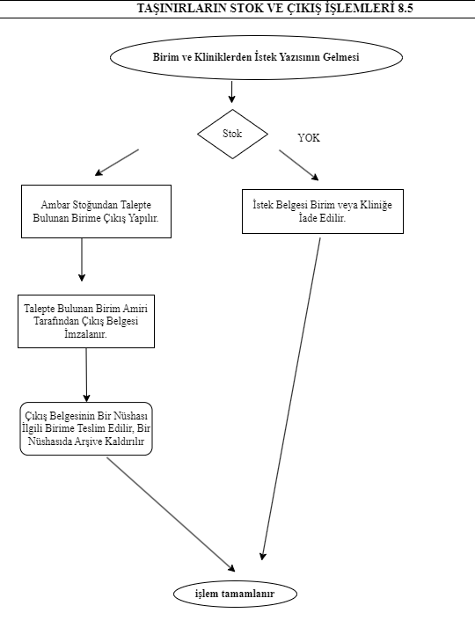 | Birimler veya kişilerin isteği doğrultusunda taşınır istek formları oluşturulur depo veya ambarlardan çıkış yapılır  Çıkışı yapılan malzemelerin taşınır istek belgesi veya taşınır çıkış işlem fişleri TMYS sisteminde yapılır  Taşınır işlem fişleri ve iştek belgeleri TMYS dosya sisteminde kayıt altına alınır | Taşinir İstek veya taşınır işlem çıkışları https:/www.kbs.gov.tr/tmys sisteminden kayıt altına alınır  KBS  KBS

MEVZUAT
Taşınır Mal Yönetmeliği

HAZIRLAYAN | KONTROL EDEN | ONAYLAYAN
Faysal BOZAN  Maaş İşleri | Koray KULEYİN  Enstitü Sekreteri | Prof. Dr. Mustafa MUTLUER  Enstitü Müdürü

